Сценарий квест-игры, посвященной снятию блокады Ленинграда и Ленинградской области 27 января 1944 года.

Ведущий 1: Сегодня мы проводим исторический квест - игра на время, по заранее спланированному маршруту, каждая точка которого задана в виде головоломки или задания, посвященной снятию блокады Ленинграда и Ленинградской области 27 января 1944 года.
Ведущий 2: История человечества не знала такой самоотверженности, такого беспримерного мужества, какие проявили в годы воины и жители блокадного Ленинграда.
Ведущий 1: За годы блокады погибло, по разным данным, от 400 тысяч до 1 миллиона человек. Так, на Нюрнбергском процессе фигурировало число 640 тысячи человек. Только 3% из них погибли от бомбёжек и артобстрелов, остальные 97% умерли от голода.
Ведущий 2: За время битвы за Ленинград погибло больше людей, чем потеряли Англия и США за всё время войны.

Ведущий 2: А сейчас познакомимся с условиями игры.
Вам необходимо пройти следующие станции: Викторина, Шифровальщики. Азбука Морзе, Продовольственная, Меткий стрелок

Станция Викторина

1) Почему блокада Ленинграда оказалась тяжелым испытанием для жителей, оставшихся в городе? Назовите не менее 3х фактов.
2) Была ли связь у Ленинграда с внешним миром? Какая?
3) Почему зима 1941-1942 годов оказалась самым тяжелым периодом блокады?
4) «Первая скрипка умирает, барабанщик умер по дороге на работу, при смерти валторнист…». Но оркестр все-таки исполнил это произведение. Назовите его.
5) Какую крупнейшую в мире коллекцию сохранили ленинградцы, несмотря на жестокий голод?
6) Когда Ленинграду было присвоено почетное звание Город-герой?
7). Сколько людей погибло в блокадном Ленинграде?

Станция «Шифровальщики. Азбука Морзе»

1. Вы попадаете в ряды РККА в начале осени 1941 года, в районе Новгорода. И случайным образом перехватываете секретную шифровку с указанием населенного пункта, в котором немецкое командование планирует разместить артиллерийские батареи. Ваша задача как можно быстрее расшифровать этот населенный пункт.

Расшифруйте сообщение:

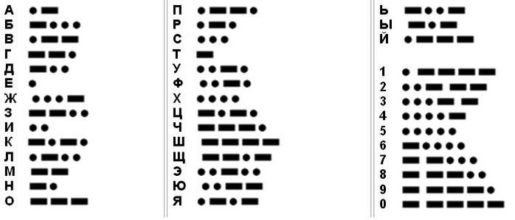

Какое название среди солдат получило это место ?

Станция Головоломка. Найти слова спрятанные в квадрате соединяя буквы.

- Фамилия девочки, автора страшного дневника блокадного Ленинграда
- Месяц, в котором была снята блокада
- Животное, которому в Ленинграде поставлен памятник
- Страшное испытание для ленинградцев зимой 1941-1942гг

с | т | я | н | в | а
к | а | .а | в | е | р
г | о | в | и | ч | ь.
о | л | к |  | .а | а
д. | а | о | ш | к | р

Станция «Фотоблокада»
1) Как называлась комната, которую немцы вывезли из одного пригородов Ленинграда?
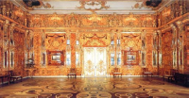
2. Этот грузовик получил название из-за своей грузоподъемности?
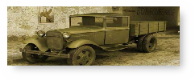
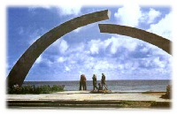 3. Как называется этот памятник?

4.Этот памятник установлен в честь детей города Ленинграда. Как он называется? 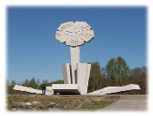

Станция «Продовольственная»

Нарежьте 1 кусок хлеба для иждивенца и 1 кусок хлеба для рабочего завода по норме блокадного Ленинграда.

Станция «Викторина»

Станция «Шифровальщики. Азбука Морзе»

Станция «Головоломка»

Станция «Фотоблокада»

Станция «Продовольственная»

Станция «Стрелок»

Викторина
1 Ответ: иссякали запасы топлива;вышла из строя система городского водоснабжения, канализации;
отсутствовало отопление; страшный голод.
2 Ответ: это было возможно только воздушным путям и по Ладожскому озеру («Дорога жизни»).
3 Ответ: Зима 1941 г-1942 гг. выдалась необычайно суровой (значительно холоднее и продолжительнее обычного). Отсутствие отопления явилось чудовищным испытанием для жителей. Из-за нехватки электроэнергии и массовых разрушений контактной сети прекратилось движение городского электротранспорта, в первую очередь трамваев
4.Ответ: Несмотря на потери, оркестр исполнил 7-ую (Ленинградскую) симфонию композитора Дмитрия Шостаковича. Это произошло благодаря неординарному решению политуправления армии и флота. Было дано распоряжение прикомандировать к сводному городскому оркестру лучших музыкантов из флотских и армейских оркестров. Фронтовики исполняли симфонию в армейских гимнастерках и морской форме.
5 Ответ: коллекцию семян культурных растений
6 Ответ: 08 мая 1965 года
7 Ответ (630-640 тыс)

Станция Шифровальщики. Ответ: Дубровка +1 балл если будет дан ответ какое название среди солдат получило это место невский пятачок

Головоломка Ответы: Савичева, январь, кошка, голод

Фотоблокада: янтарная комната, полуторка, разорванное кольцо, цветок жизни

Продовольственная 125 г, 250 гр.
Погрешность 5 гр 10 гр. - 5 баллов
Погрешность 20-30 гр. 4балла
Погрешность 40-50 3 балла
60-70 2 б, 80-100 1 балл
Перехват шифровки. Азбука Морзе каб.25
Минное поле холл 2 этаж
Выдача хлеба столовая

